SEGUICI

CROCIERA MSC EURIBIA
FIORDI

DAL 22 AL 29 GIUGNO 2024

INTERNA FANTASTICA DOPPIA | 1469 €
VISTA MARE FANTASTICA DOPPIA | 1649 €
BALCONE FANTASTICA DOPPIA | 1759 €
INTERNA FANTASTICA QUADRUPLA | 1469 €
ESTERNA FANTASTICA QUADRUPLA | 1649 €
BALCONE FANTASTICA QUADRUPLA | 1759 €
Prezzo per persona
Quota 3/4° letto dulto interna € 1129 | Quota 3/4° letto adulto esterna € 1199
Quota 3/4° letto adulto balcone € 1259 | Quota 3/4° letto bambino 2/17 anni tutte le categorie € 759

LA QUOTA COMPRENDE
- Sistemazione in cabina e categoria scelta con imbarco a KIEL.
- Pensione completa,con piatti gourmet nei Ristoranti Principali e cucina mediterranea e internazionale al Buffet.
- Volo da Roma su Amburgo e trasferimenti Andata e Ritorno
- Tasse portuali €150,00 e aeroportuali €70,00
- Spettacoli teatrali in stile Broadway e musica dal vivo.
- 5 Kids Club – distinti per fasce di età (1-17 anni).
- Piscine, strutture sportive all’aperto e palestra con accesso libero.
LA QUOTA NON COMPRENDE
- Quote di Servizio €84,00 obbligatorie da pre pagare; Assicurazione medico bagaglio annullamento 60€
- Bevande
- Extra e tutto quanto non espressamente indicato nella “Quota comprende”
- Escursioni; ·Adeguamento carburante e/o valutario

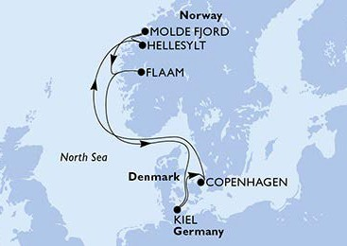
3AMSC24
PARTENZA DI GRUPPO MINIMO 20 PAX

